Skridskokläder 2025-2026
- Skridskojacka (svart)med HSK skridsko på ryggen. Namn framsida bröst. Finns i dam, herr och jr. Kostnad inklusive tryck.
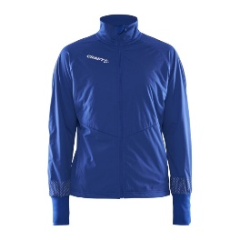Kostnad: 1350 kr- HSK sponsring= 990 kr
Kostnad Jr: 1010 kr- HSK sponsring= 750 kr
- Skridskobyxa med dragkedja hela vägen
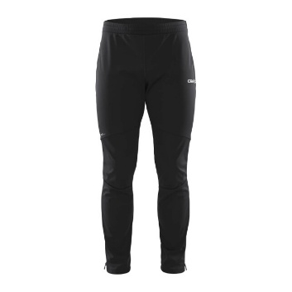Kostnad: 800 kr-HSK sponsring= 700 kr
Kostnad jr: 640 kr- HSK sponsring = 540 kr
- Överdragsjacka med skridskoåkare på bröstet och namn.
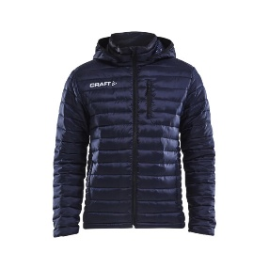Kostnad: 850 kr- HSK sponsring =650 kr
Kostnad Jr: 760 kr-- HSK sponsring= 560 kr

- Väst med skridskoåkare på bröstet och namn
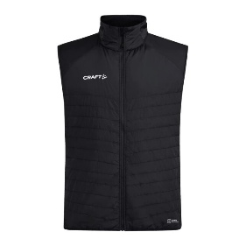Kostnad: 930 kr- HSK sponsring = 800 kr
Kostnad Jr: 780 kr-HSK sponsring= 650 kr
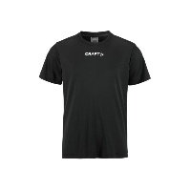5. Funktions t-shirt Hagaström speedskaters tryck
Kostnad:188 kr- HSK sponsring= 120 kr

